MỸ THUẬT KHỐI 6 – TUẦN 9+10

CHỦ ĐỀ 2: NGHỆ THUẬT TIỀN SỬ THẾ GIỚI VÀ VIỆT NAM
(Số tiết: 06)
Bài 1: Những hình vẽ trong hang động
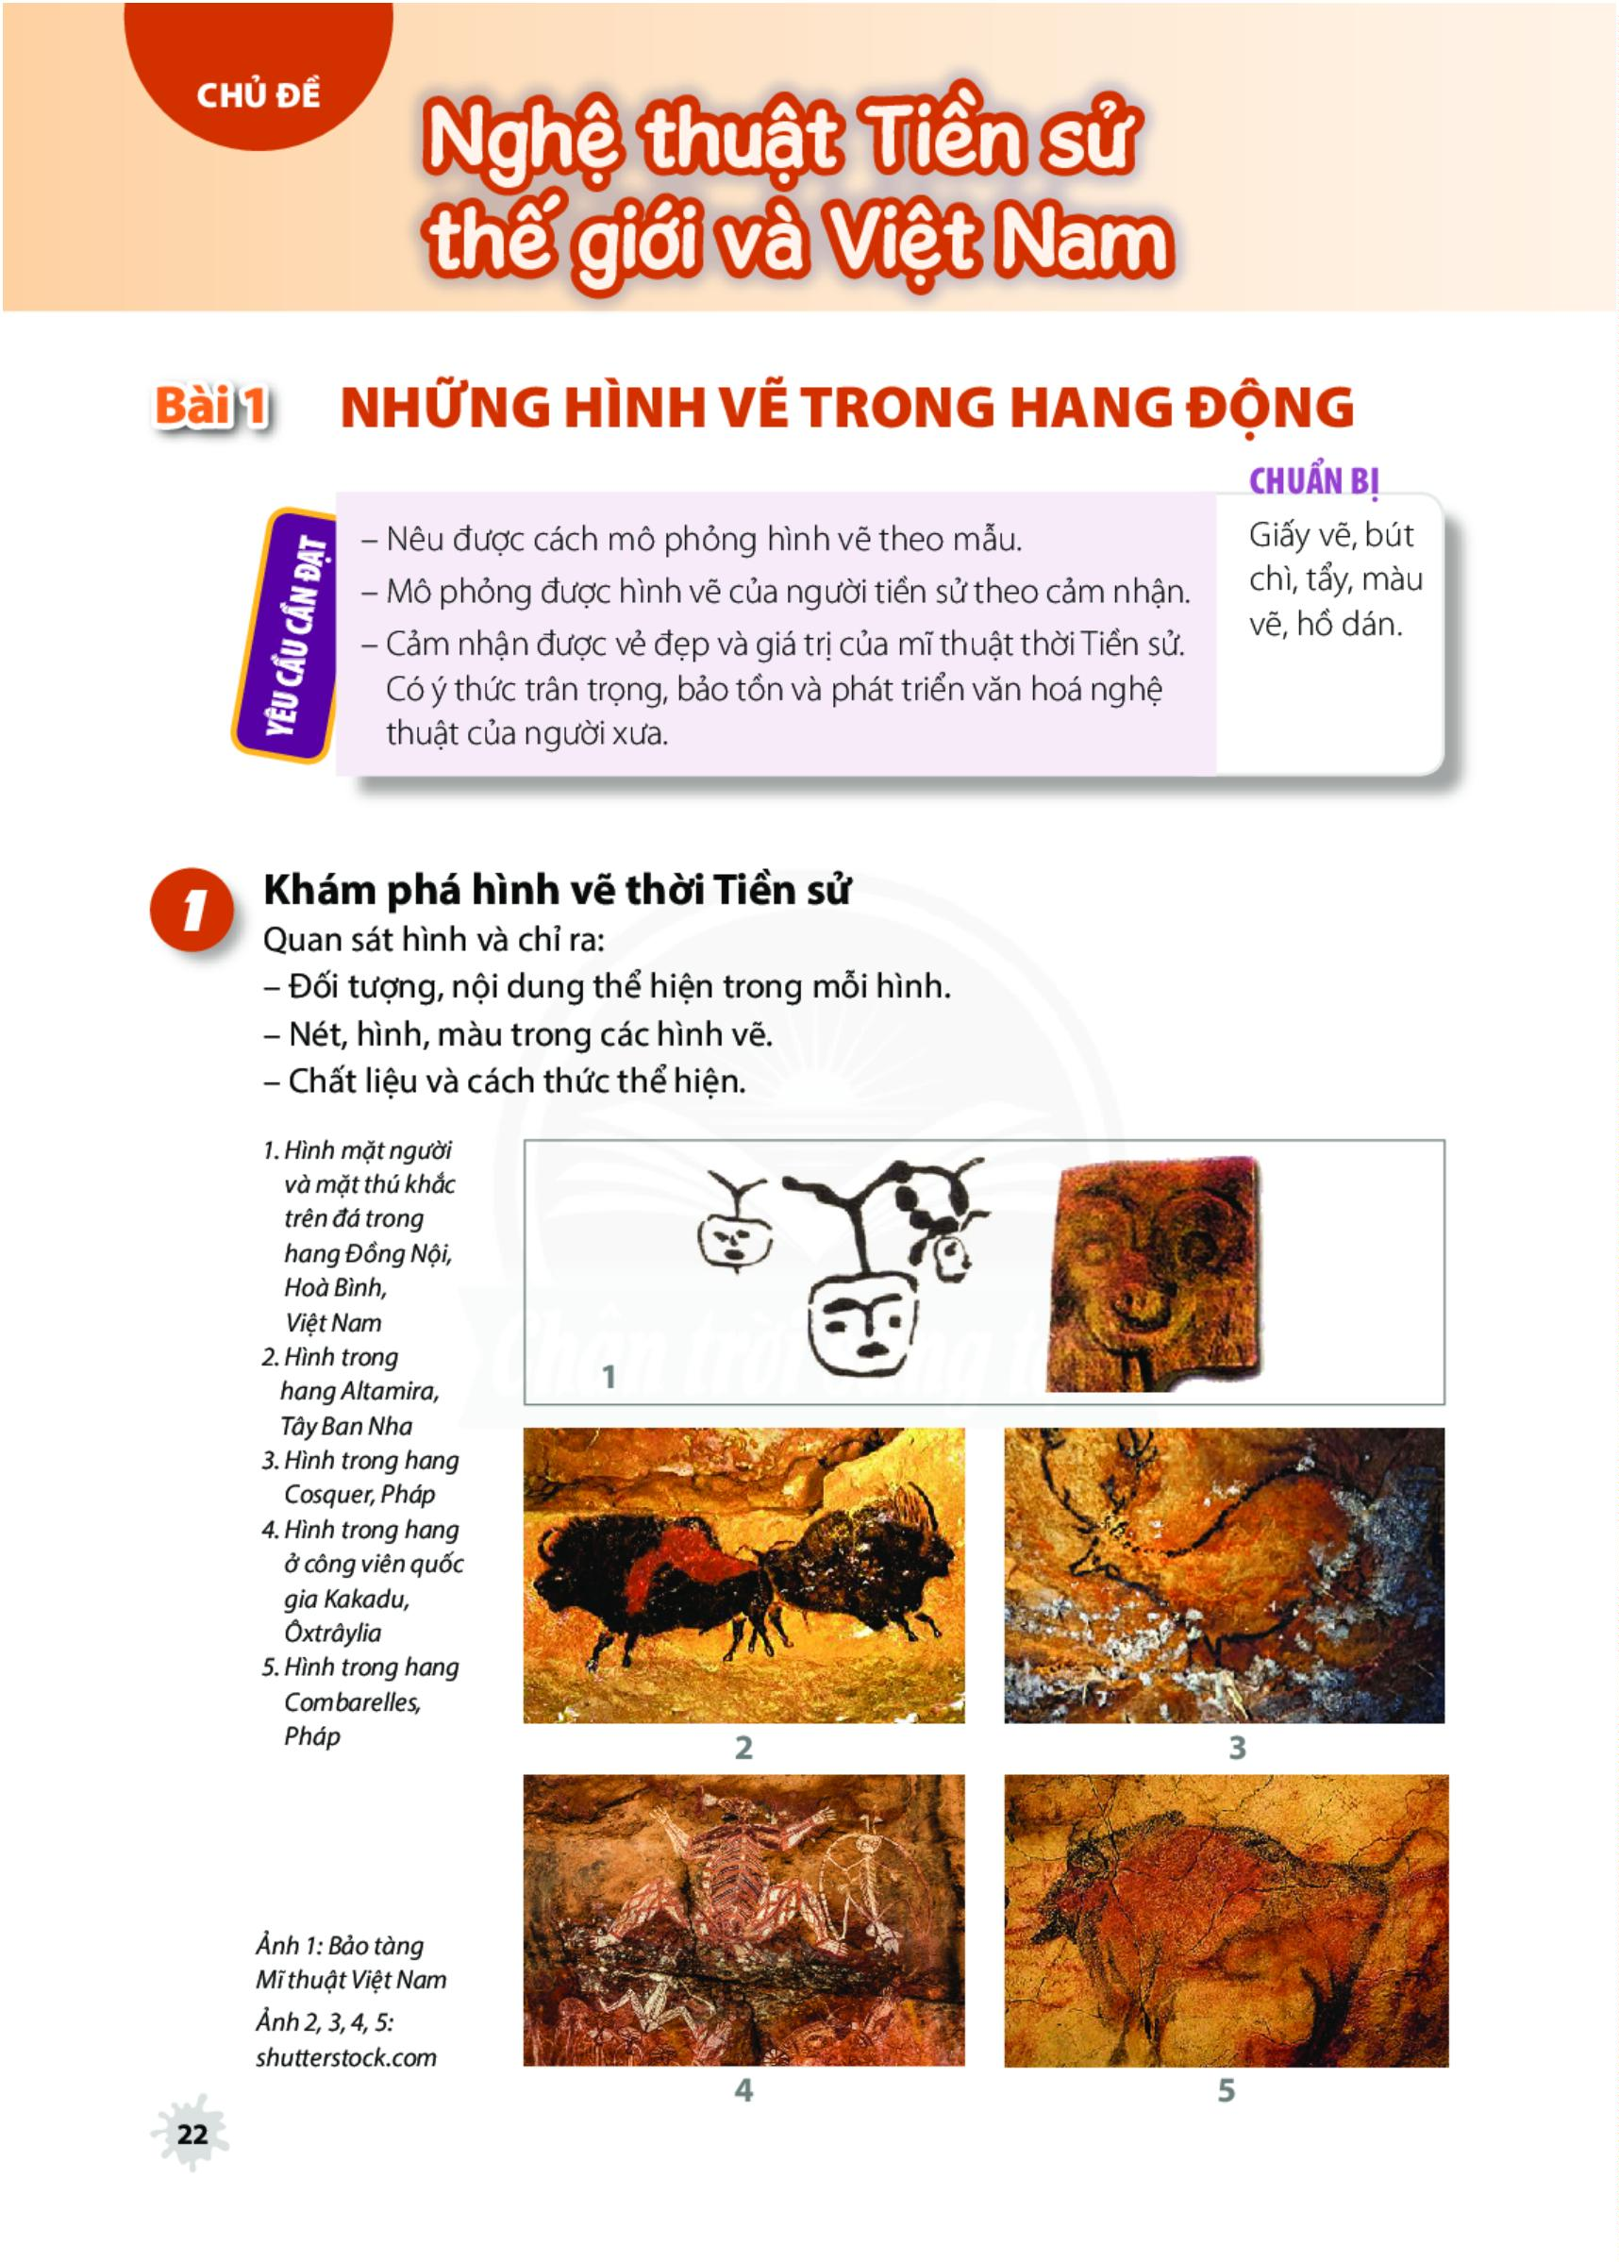
(2 tiết)

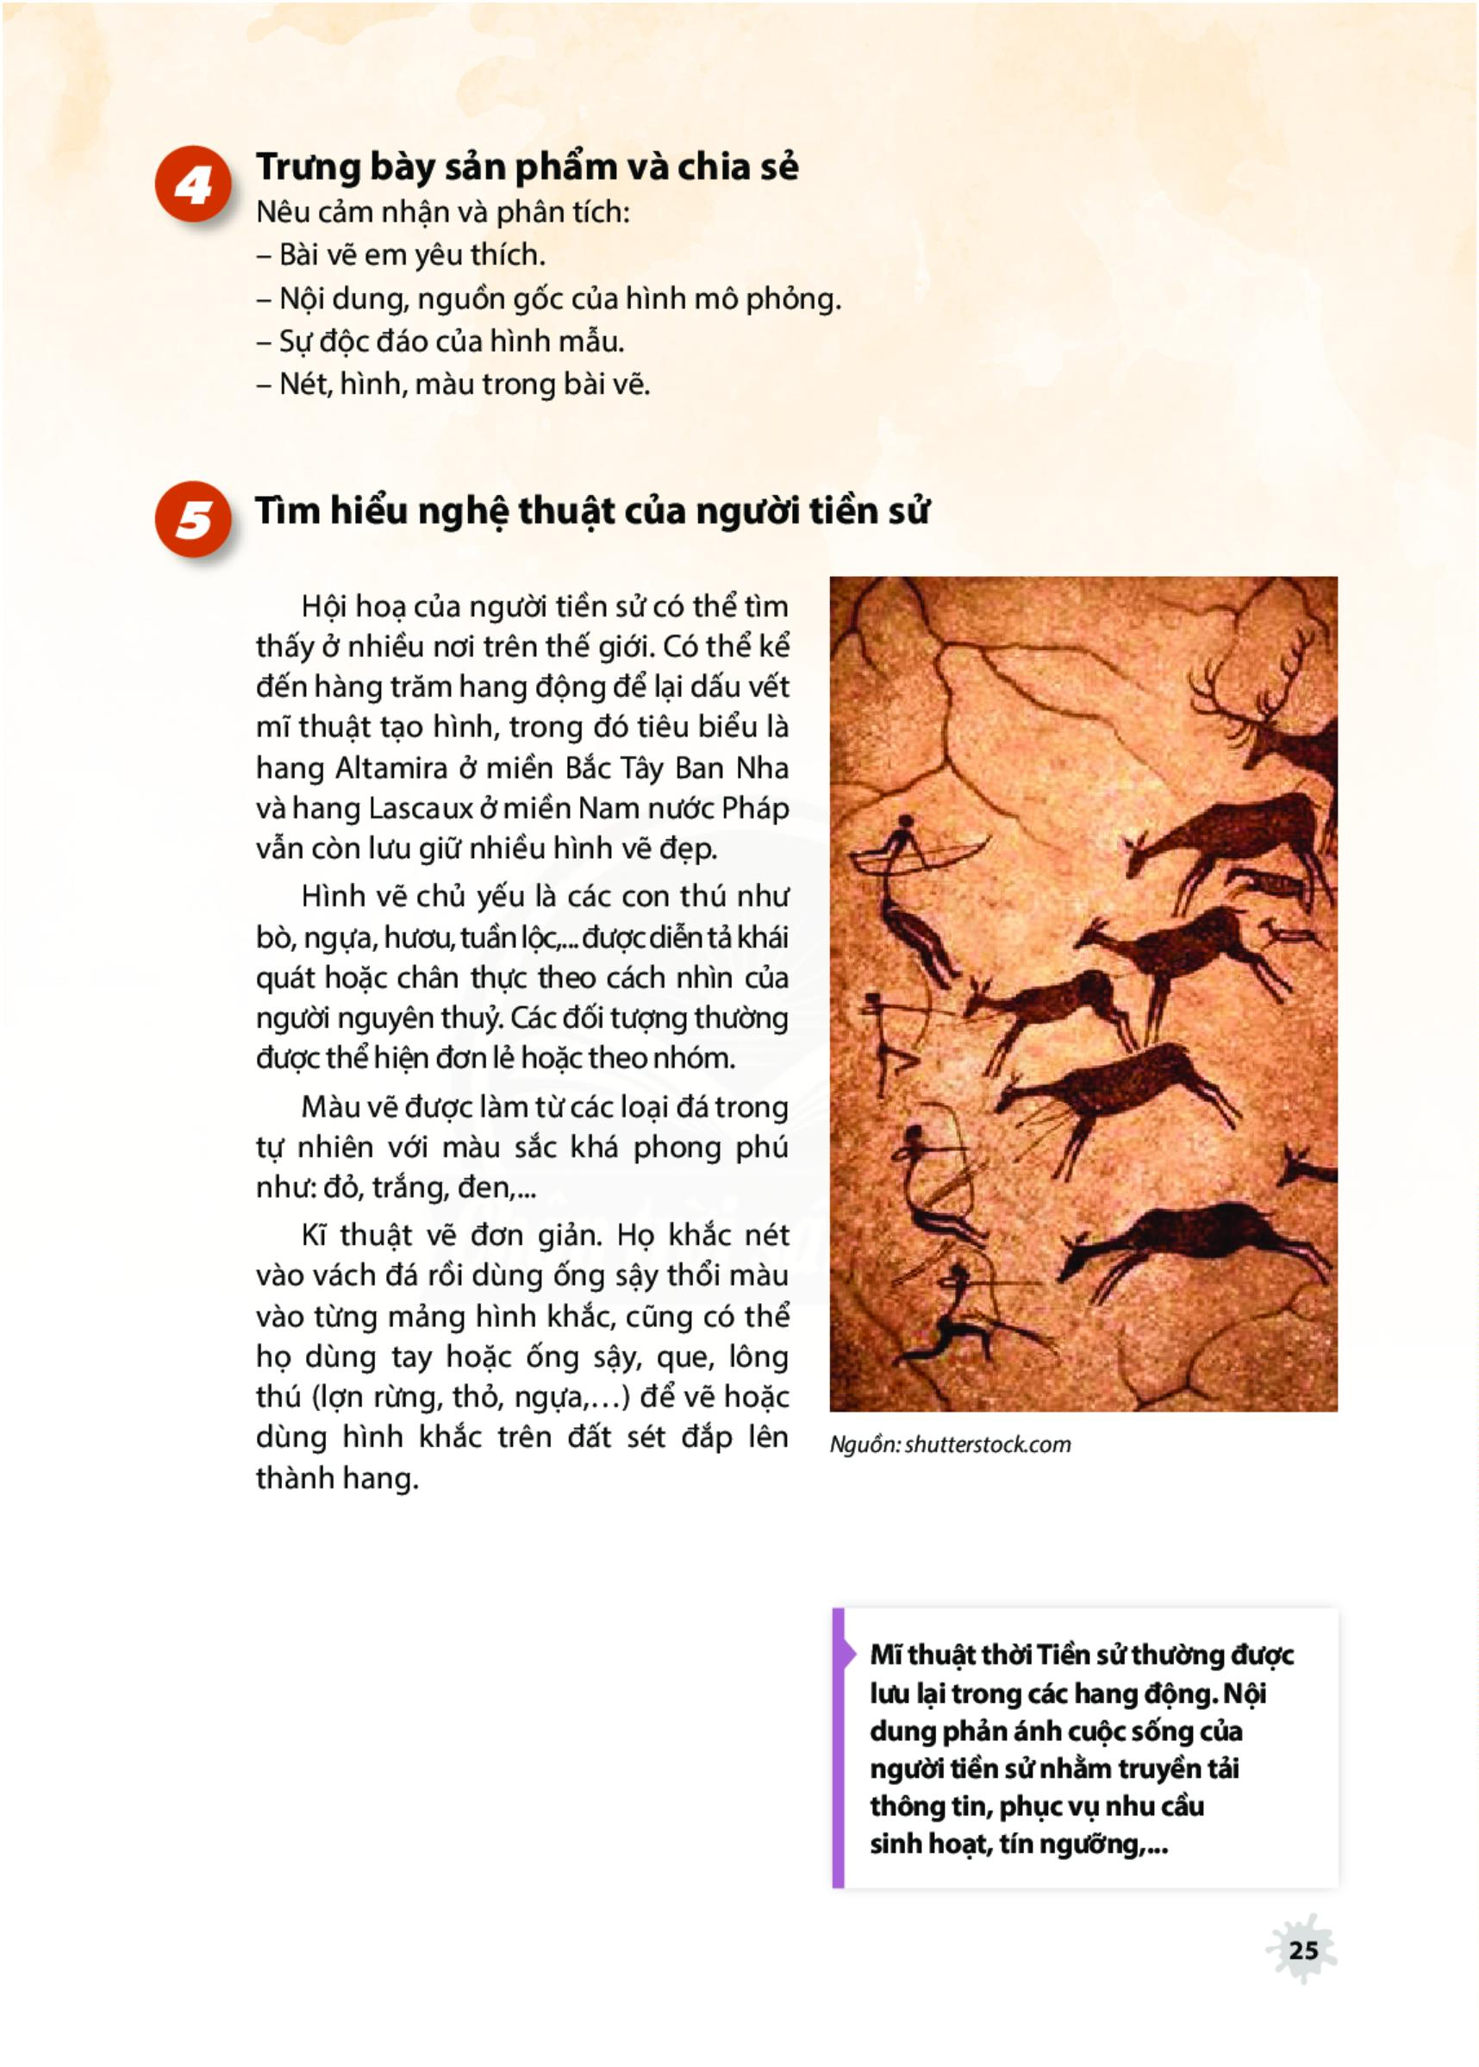
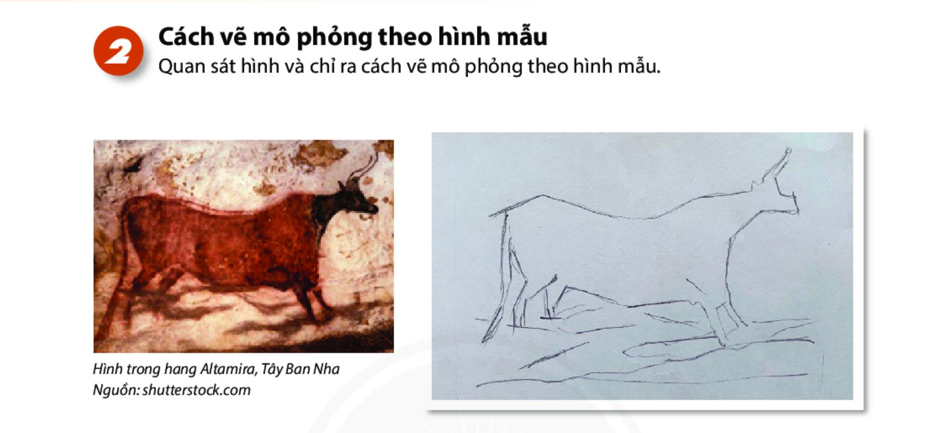

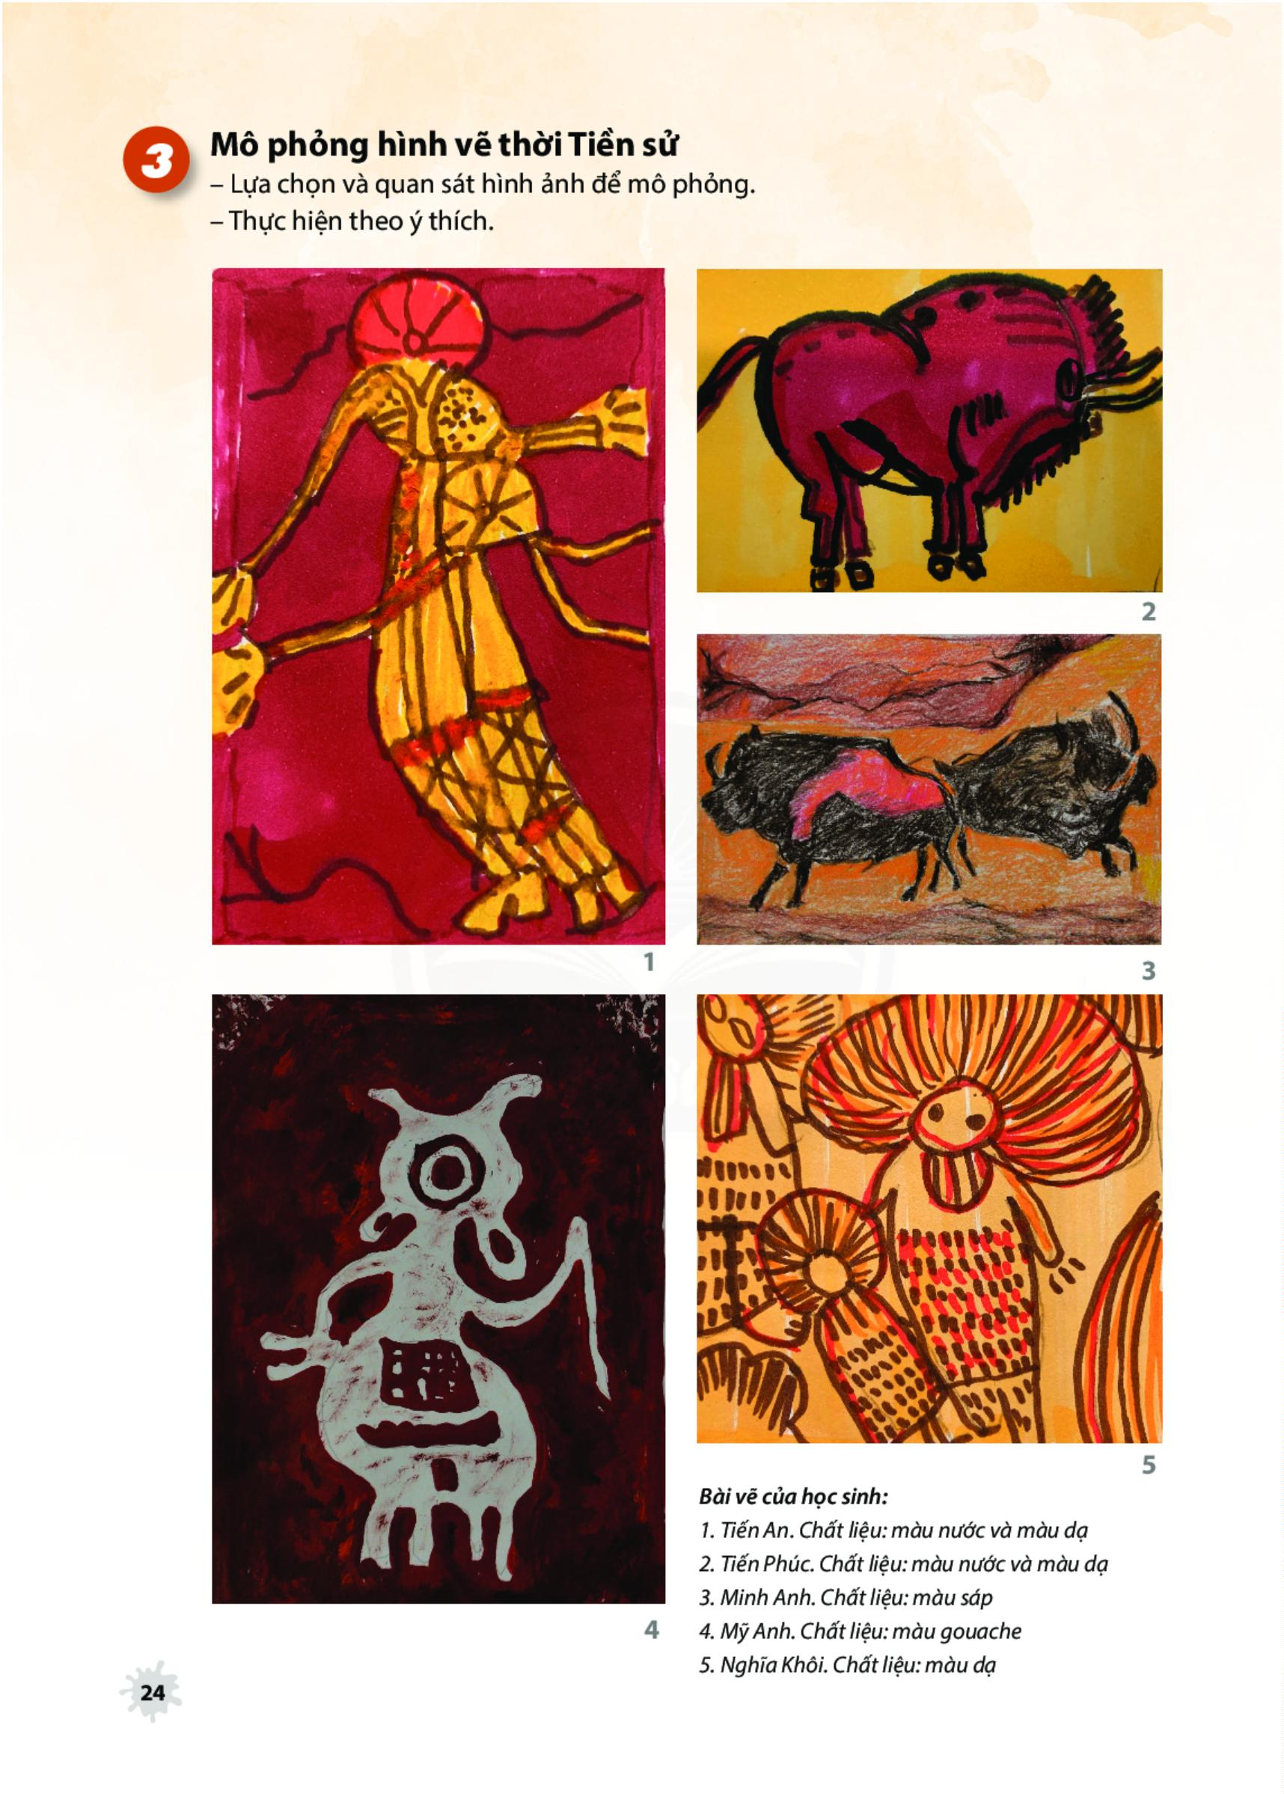

Cách vẽ mô phỏng theo hình mẫu:
+ B1 : Xác định bố cục hình vẽ và phác nét khái quát
+ B2: Vẽ , điểu chỉnh hình và các chi tiết sao cho sát với hình mẫu.
B3: Vẽ màu

- HS chọn bài vẽ mình yêu thích nhất , trình bày cảm nhận của mình về bài vẽ đó

